法國總統大選的啟示

原创 简思智库 [简思智库](javascript:void(0);)

**简思智库**

微信号 GNSSTT

功能介绍 策者简也，思而后行。

2022-04-25[原文](https://mp.weixin.qq.com/s?__biz=MzUyNzQyMzYwNQ==&mid=2247491425&idx=1&sn=24c91a473c988a927453d9c40f7df69e&chksm=fa7e9e7bcd09176d9de803859412e9599ee608a280652175bf88e05a4dd964c02453629ac570&scene=27#wechat_redirect&cpage=275) 发表于

收录于合集



点击蓝字关注我们



**簡思智庫有話説：**

這次法國大選投票結果來看政治光譜，其正發生難以預料的變化，更有機會是滑向社會撕裂。

**這是簡思智庫的第 574 篇原創**

**作者：**李彤，香港巴士的報總編。





**01**





法國總統馬克龍驚險下，在次輪選舉再度擊敗極右國民聯盟候選人瑪琳.勒龐，成為法國20年來首度連任的總統。

雖然選舉結果塵埃落定，但外界相信馬克龍未來的日子並不易過。

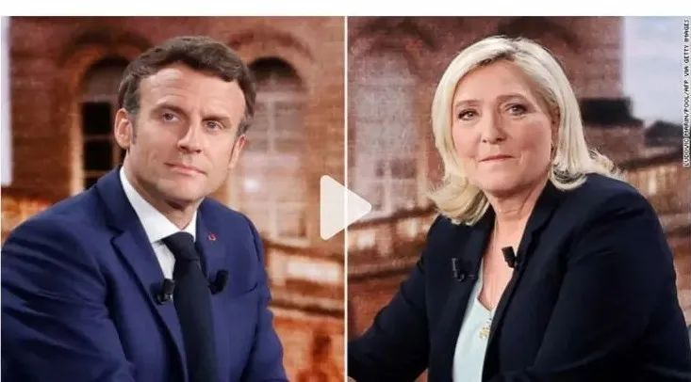

* **右翼「國民聯盟」候選人勒龐的父親是「國民陣線」創始人，該政黨主張極端的民族主義，提倡法國優先、反對文化多元、反對經濟全球化；**
* **極端排外，反伊斯蘭教、反猶太、反移民、反難民；**
* **並提出反對代議制民主、擁護全民公投、與精英階層對立等極端平民化主張。**

而出身中產、年輕有為、雄心勃勃的馬克龍，2017年以跨越左右之分的中間派旗號亮相，打出「復興法蘭西」旗號，他塑造了溫和精英人士的形象，與勒龐所代表的極端化相反。

最終他以絕對的優勢擊敗勒龐，成為法國最年輕總統。

但勒龐汲取兩次敗選後調整策略，將「國民陣線」改了名，打造親民和包容的形象，試圖淡化政黨極端色彩。

她大打民生牌，切中馬克龍痛點。

她走到群眾中間，閒話家常，了解法國人民生活有幾艱難，咬住馬克龍任內民眾購買力下降等問題，可以說是打盡民生牌。

而馬克龍在過去5年期間，溫和精英形象反而成為他的痛點，予人「冷漠」和「高高在上」的感覺，例如他在競選時遇到選民拉著他抱怨因俄烏戰事，燃油價格大升，嚴重影響生活。

馬克龍就叫那個選民「將室內氣溫調低一、兩度啦」，這位選民即反擊說「我早已調低了溫度捱日子了，現在的問題是連開車外出都考慮汽油費太貴。」馬克龍令人有「何不食肉糜」的感慨。

而馬克龍在5年，亦被指多輪改革都指向弱勢群體開刀。被冠以「富人總統」名號。





**02**





**相比內政，馬克龍似乎更在意塑造法國在歐洲和世界上的大國形象，務實地「向外看」。**

勒龐主張法蘭西優先，是以一種極端化的方式排外和去集團化，主張法國退出北約來單打獨鬥。

通過大選結果來看，法國選民認為，法蘭西憑一國之力難以獨自立足，團結盟友、強化歐盟地位和作用的想法，稍佔上風。

不過，本來對於美國在北約的主導地位，馬克龍一直頗有微詞，他上任初期就尋求組建歐洲聯軍，試圖推動歐洲戰略自主，甚至講出「北約腦死亡」之聳人聽聞評語。

但俄烏衝突爆發後，馬克龍的斡旋收效不明顯，法國不得不站到美國和北約一邊。法國離戰略自主的夢想，反而遠了一步。

可以預見，馬克龍險勝連任，勒龐強大的極右派勢力，以及左派聯盟，都將成為馬克龍組建新政府的「攔路虎」。

從選票分佈，5年前在2017年馬克龍以66.1%比33.9%的支持率擊敗勒龐。

**比較今次第一輪和第二輪的投票結果，可以觀察出法國的政治生態。**

4月10日的首輪投票中，馬克龍得票27.6%，勒龐得票23.4%，即是兩人的死硬支持者基本盤沒有什麼變化。

到第二輪投票，馬克龍以58.6%對41.5%的優勢獲勝，雖然馬克龍的取勝比率比預期要大，但不投票的法國選民亦比預期多。

其中一個關鍵是在首輪投票中，以21.95%排第三位的左派聯盟法蘭西不屈服黨的梅朗雄敗選後，只是公開呼籲支持者不要將任何一張選票投給極右的勒龐，但沒有明確地叫支持者轉投馬克龍。

左派政客的取態反映在投票率上，根據法國益普索(Ipsos)民調機構估計，在大選的第二輪投票中，法國全國的棄權率約為28.2%，即是投白票或沒有投票，這是自1969年以來的最高水平。

在大選前，巴黎30多個組織、工會上萬人示威，最大訴求就是「不要馬克龍，也不要勒龐」。這反映了法國未來的內政外交困局。

過去5年，勒龐一派支持率的明顯上升，說明極端保守主張不再是法國社會的邊緣想法。

這次投票結果看法國的政治光譜，正發生難以預料的變化，更有機會是滑向社會撕裂。

**不念过去**

**END**

**不畏将来**



欢迎您投稿原创文章到简思智库，让您的声音被更多人听到



请长按下方二维码添加简思智库工作微信投稿。（或搜索添加微信ID：**GTT_CN**）









**感谢阅读，请关注我们，或点右下角“赞”和“在看”分享。**



### 精选留言

用户设置不下载评论